МИНИСТЕРСТВО НАУКИ И ВЫСШЕГО ОБРАЗОВАНИЯ РОССИЙСКОЙ ФЕДЕРАЦИИ
ФЕДЕРАЛЬНОЕ ГОСУДАРСТВЕННОЕ БЮДЖЕТНОЕ ОБРАЗОВАТЕЛЬНОЕ УЧРЕЖДЕНИЕ ВЫСШЕГО ОБРАЗОВАНИЯ
КЕМЕРОВСКИЙ ГОСУДАРСТВЕННЫЙ УНИВЕРСИТЕТ
Институт цифры

ОТЧЕТ
О ВЫПОЛНЕНИИ ЛАБОРАТОРНОЙ РАБОТЫ
ПО ДИСЦИПЛИНЕ: Языки программирования

«Java FX + сеть»

Студента 2 курса, группы КБ-241

Рябухин Вячеслав Витальевич

Направление 10.05.01 – «Компьютерная безопасность»

Кемерово 2025
1 Задание
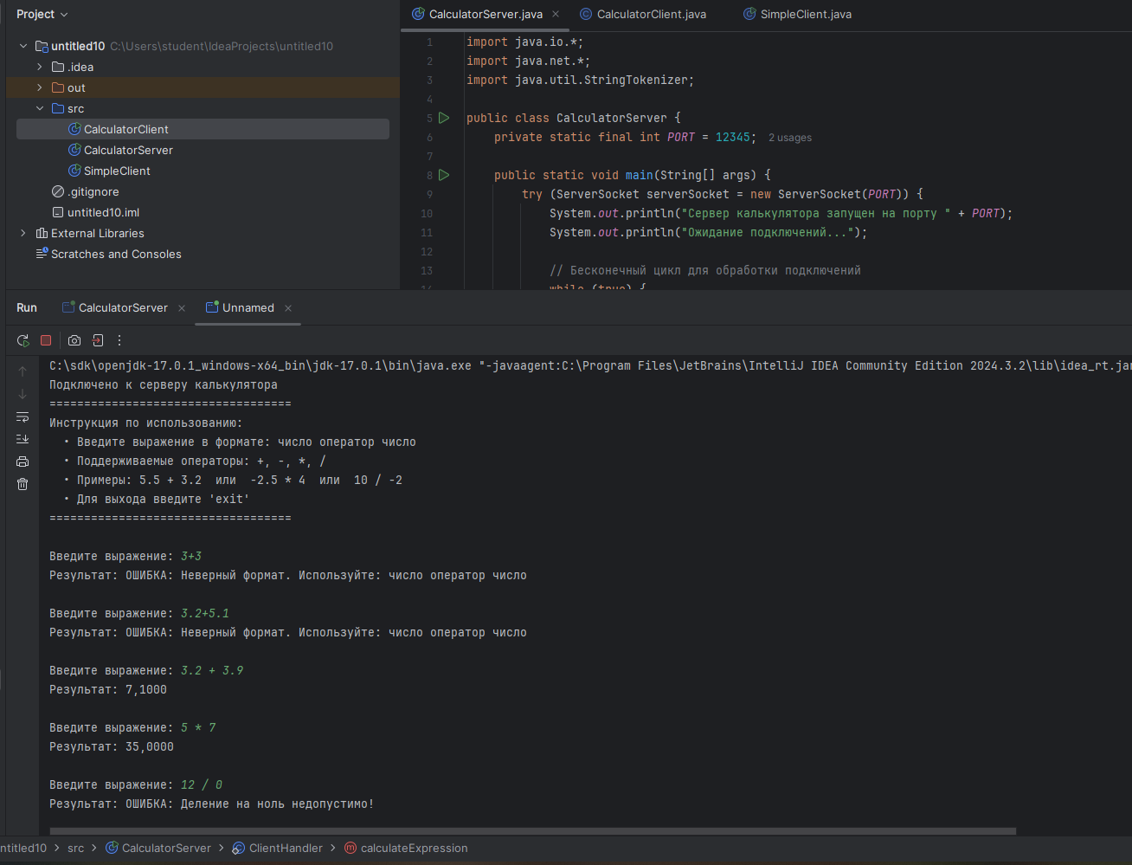
2 Задание
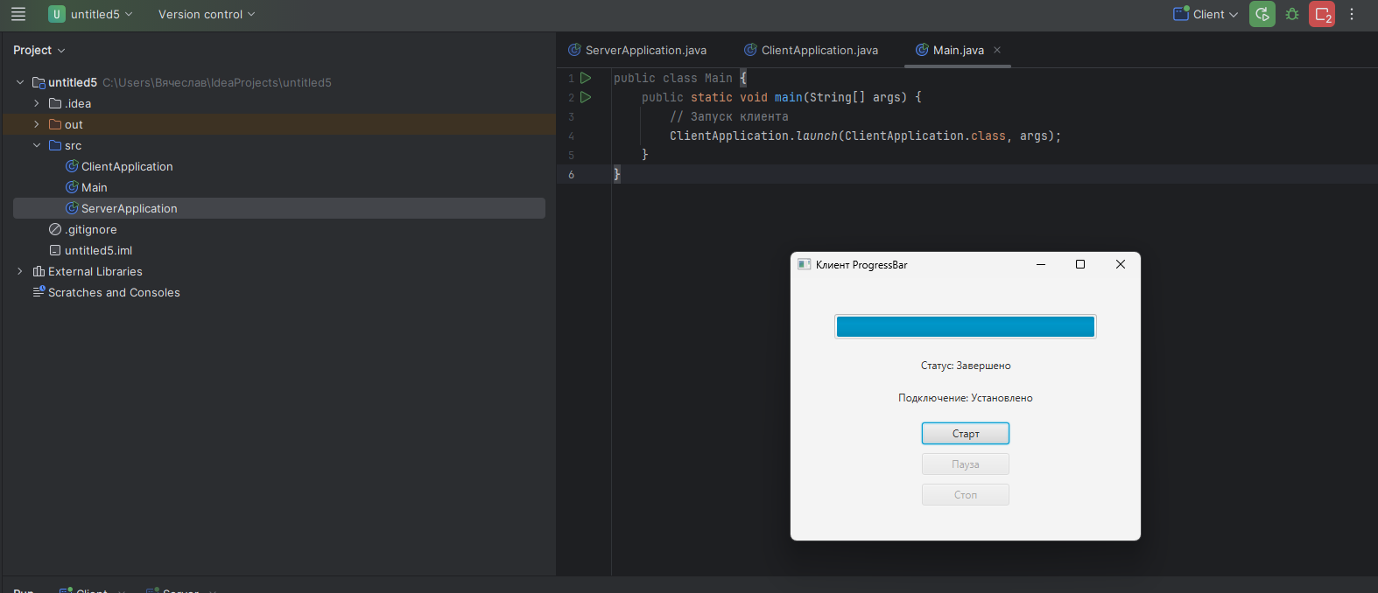
3 Задание
Разверните окна игроков
